♪
令和７年 常葉盆踊り
太鼓たたき・唄い手募集
本番 ８月１５日（金）
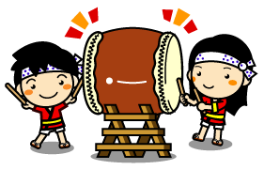

雨天予備日；8月１6日（土）
興味のある方！
初心者でも ♪
大 歓 迎
みんな待ってるよ～
(^^♪


幼稚園・小中学生・保護者の皆さんへ！
田村市の夏の風物詩として定着しております田村市最大の盆踊り「常葉盆踊り」が、昨年も多くの市民の皆さんに楽しんでいただきました。今年は田村市制施行２０周年記念事業と題し、昨年以上に盛大な盆踊りとなるよう準備を進めているところです。
そこで皆さん！一緒に大太鼓・小太鼓をたたいてみませんか？ 唄い手は大募集しています。
地元の伝統芸能を受け継いでくれる皆さんを待っています！
なお、7月１４日（月）に文化の舘で練習日程等の打ち合わせを行いますので、お子さんと一
緒に保護者の方も出席してくださるようお願いします。
※常葉盆踊り保存会への加入が必要となります。傷害保険・飲み物代として500円の会費を徴
収させて頂いております。
常葉盆踊り保存会 会長 管野 公治
（問い合わせ：常葉盆踊り保存会事務局 77‐2371）

---------------------------------------------- 切 り 取 り 線 -------------------------------------------------------
常葉盆踊り保存会入会申込書 ◎申し込み期限 令和７年６月２５日（水）
〒
住 所 ℡ - -
氏 名 学年 幼 ・ 小 ・ 中 年
生年月日 . . 保護者の承諾 保護者名 印
◎７月１４日（月）常葉盆踊り打ち合わせに 出席 ・ 欠席 します。
◎提出先 常葉行政局産業建設係

